Инструкция по работе с программным обеспечением FaceDetect
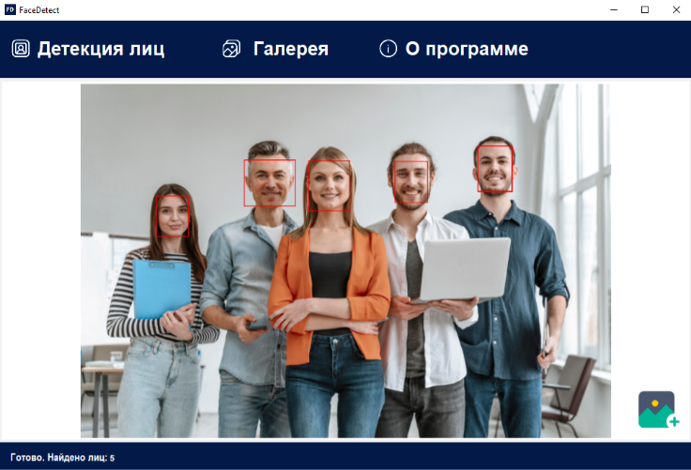

Содержание
1. Общие сведения 3
2. Запуск и авторизация 3
3. Работа с разделами меню 5
3.1. Описание разделов меню 5
3.2. Работа с разделом меню «Отчет» 5
3.3. Работа с разделом меню «Настройки» 7

Общие сведения
Программное обеспечение (Далее ПО) FaceDetect для работы с фотографиями со встреч и мероприятий, дает возможность определить координат человеческого лица для подсчета количества участников на снимке.

2. Запуск и авторизация
Шаг № 1. Откройте архив, содержащий программное обеспечение FaceDetect.
Шаг № 2. Среди списка файлов архива найдите файл типа «Приложение (.exe)» с названием «FaceDetect». Запустите приложение Рис. 1.
Примечание: перед первым запуском ПО убедитесь, что скачанный архив содержит Accord библиотеки такие как: Accord, Accord.Imaging, Accord.Vision
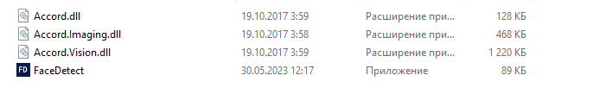
Рис. 1 “Приложение для запуска ПО FaceDetect”
После запуска откроется окно с интерфейсом приложения Рис. 2.
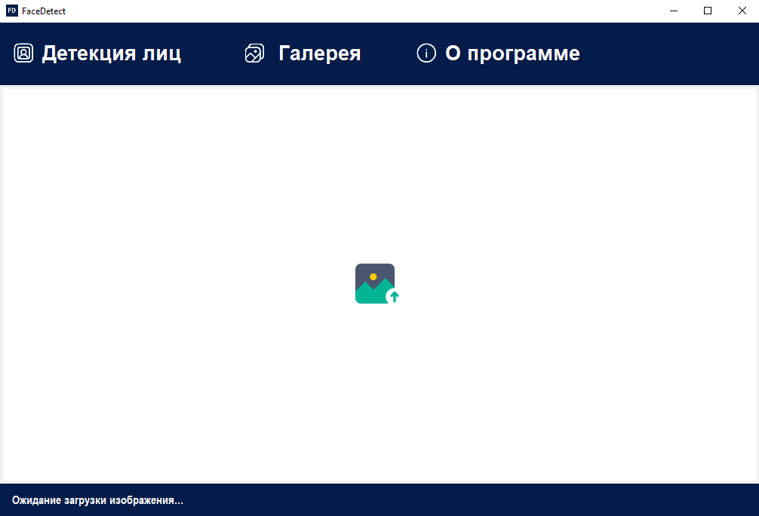
Рис. 2 “Основная страница ПО”

3. Работа с разделами меню

3.1. Описание разделов меню
Основное меню программы состоит из трех разделов:
- Детекция лиц;
- Галерея;
- О программе.
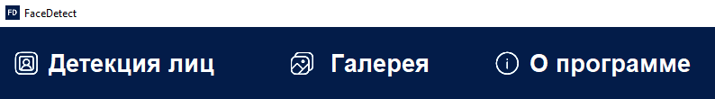
Рис. 3 “Рабочее меню ПО”
1.В раздел «Детекция лиц» загружаются фотографии форматов JPG и PNG размером не более 1000 х 750 px, на которых ПО определяет координаты человеческого лица для подсчета количества участников на снимке;
2. Раздел меню «Галерея» находятся все фотографии, которые были загружены в программу FaceDetect;
3. В разделе “О программе” находится информация о ПО.

3.2. Работа с разделом меню «Детекция лиц»
Для того что бы добавить фотографию в ПО FaceDetect, нажмите на иконку “Добавить фото” или перетащите фотографию в окно программы.
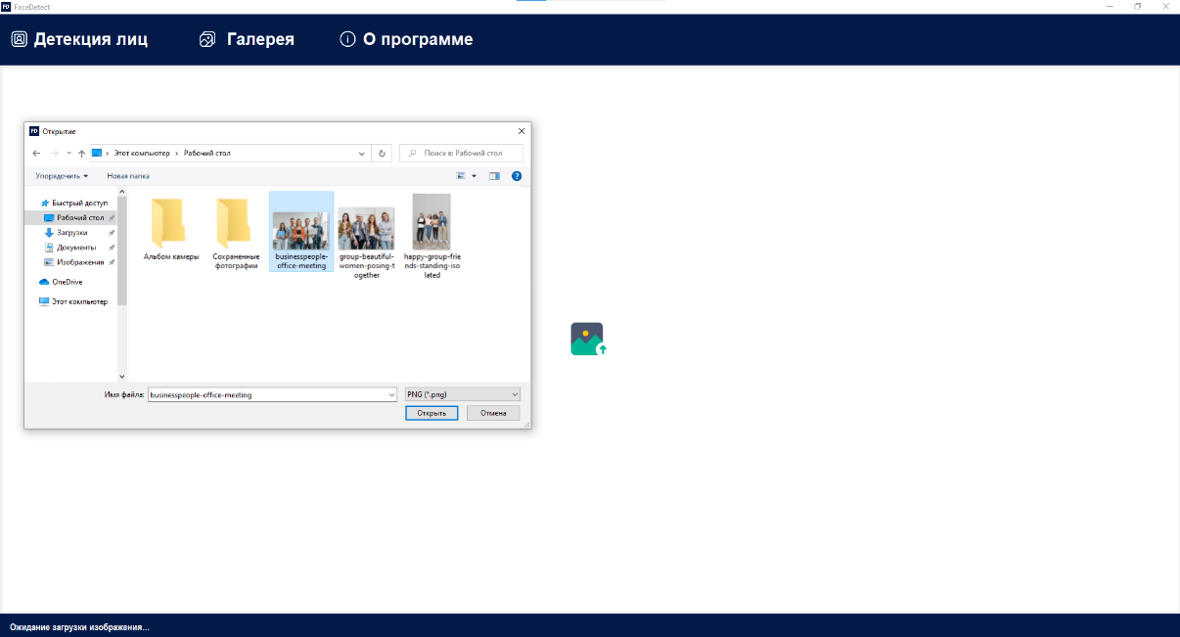
Рис. 4 “Добавление фото в ПО”
После добавления фотографии программа определит координаты человеческих лиц на фотографии, произведет подсчет количества участников на фото и укажет эту информацию в правой нижний части интерфейса.
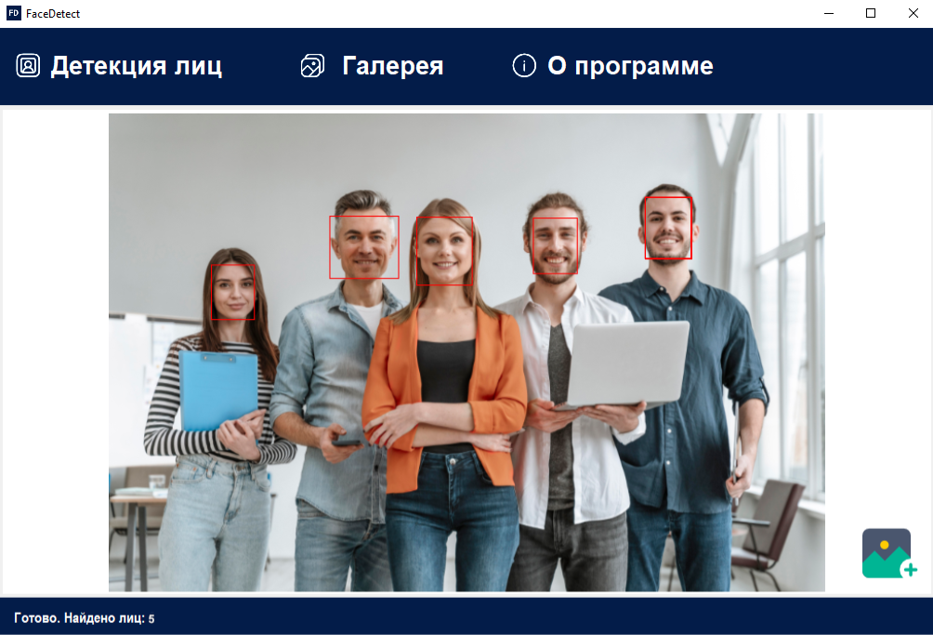
Рис. 5 “Раздел детекция лиц”
Для того, чтобы внести изменения в детекцию или добавить текс, кликните на фото правой кнопкой мыши что бы вызвать контекстное меню:
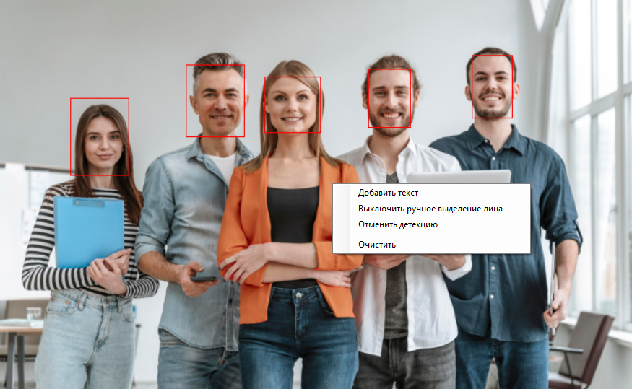
Рис. 6 “Контекстное меню”
Внимание! Для добавления текста в нужную область кликните правой кнопкой мыши сразу там, где вы хотите его разместить.
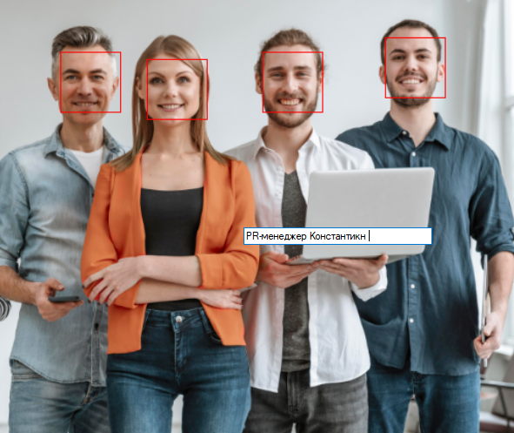
Рис. 7 “Ввод текста”
После того как была введена нужная информация, нажмите “Enter” и текст появиться в выбранной области.
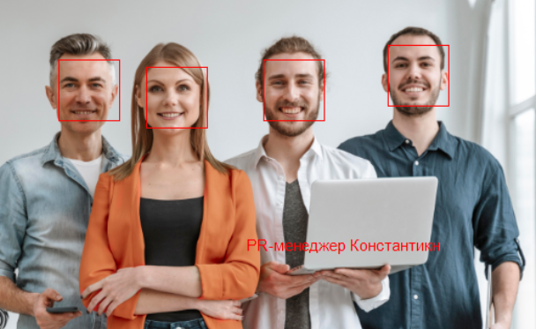
Рис. 8 “Отображение текста на фото”

Другие возможности контекстного меню:
- Включить ручное выделение лица – функционал для ручного выделения детекции лиц в случаях, когда приложение самостоятельно не могло найти лица на фото из-за плохо качества;
- Отменить детекцию – отмена всех выделений детекции лиц на фото;
- Очистить – отмена всех изменений на фото и выход к меню добавления фотографий без сохранения.
После того, как на фотографии были посчитаны и подписанный все участники мероприятия, нажмите кнопку “Добавить” в правом нижнем углу интерфейса, в всплывшем окне заполните информацию о мероприятии:
- Название;
- Дата встречи.
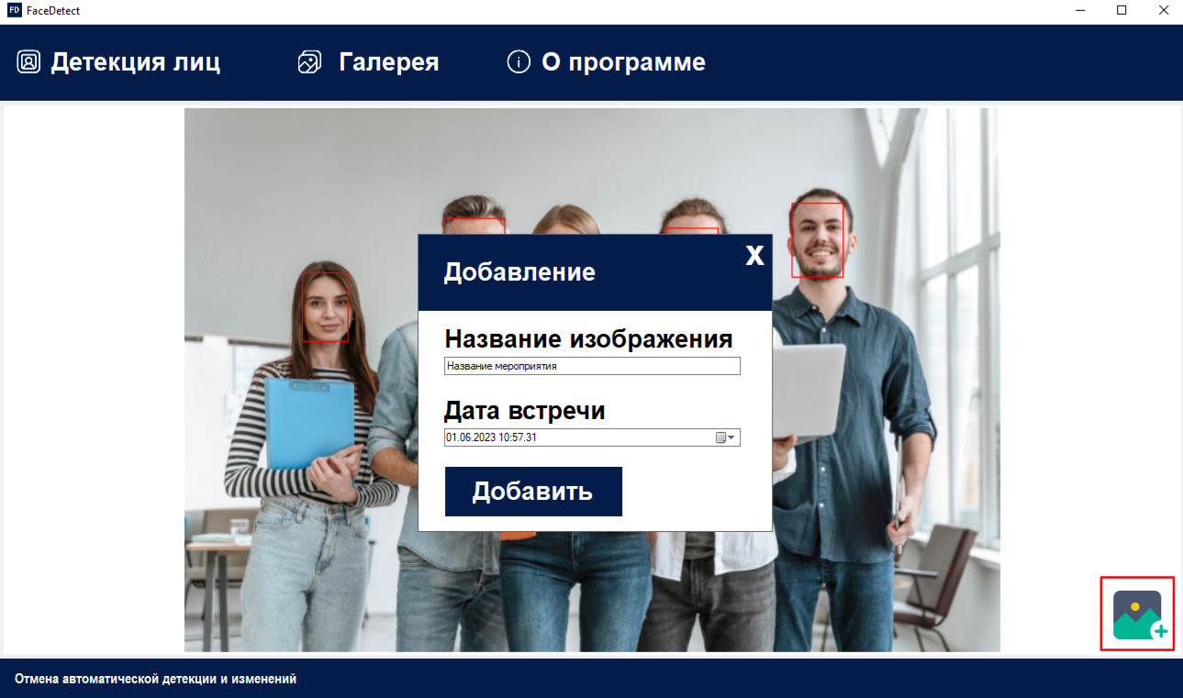
Рис. 9 “Кнопка добавить”
Нажмите кнопку добавить и фотографии появится в разделе “Галерея”

Работа с разделом меню «Галерея»
В разделе галерея находятся все загруженные пользователем фотографии с информацией, которая была задана при добавлении.
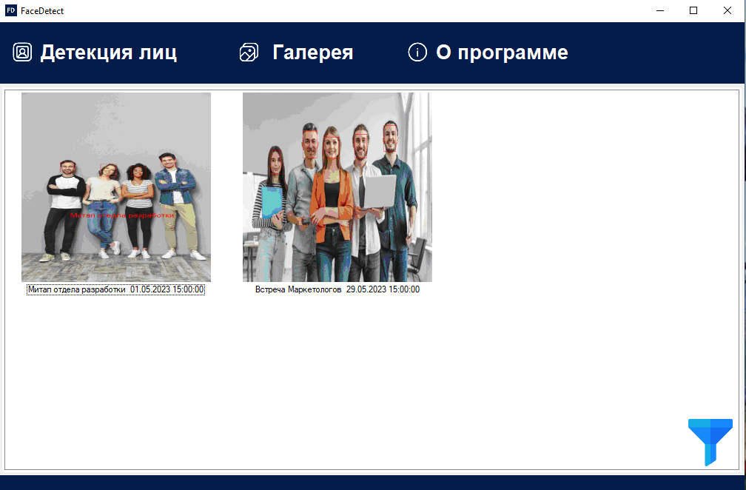
Рис. 10 “Галерея”
Для быстрого поиска фотографий в разделе имеется фильтр по параметрам:
- Название или подпись;
- Дата встречи;
- Диапазон дат, в которые происходили встречи.
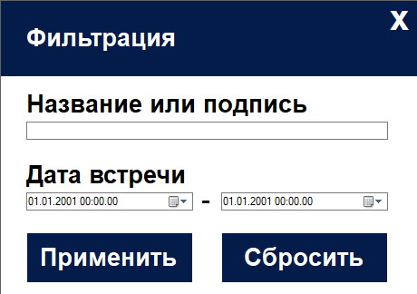
Рис. 11 “Фильтр”

Раздел “О программе”

В данном разделе находиться основная информация о ПО.
